Charte graphique

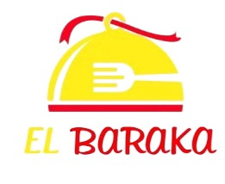

Réalisation  
— Hiba Berrad & Salma Zahi—  
EL BARAKA@gmail.com

Sommaire : **1- Construction ;  
2- Couleurs ;  
3- Logos et déclinaison ;  
4- Typographie ;  
5- Usages interdits ;  
4- Utilisations ;**

Language :

Explication de certains termes du logo :

Logo →****↖Appellation

**Construction :**

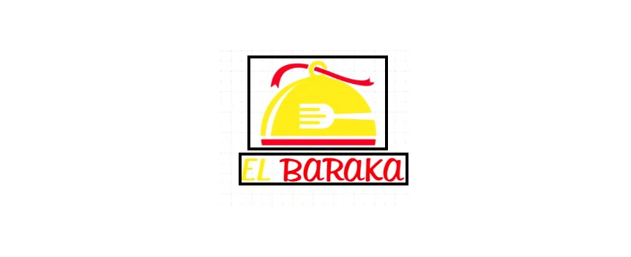

Couleurs :

Mode CMJN :

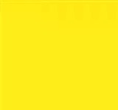 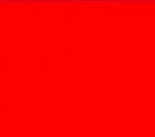  
 # FFEC05 #E50A25

C: 0,0% C: 0,0%

M: 6,7% M: 99,9%

J: 90.6% J: 100%

N: 0,4% N: 0,8%

Mode RVB :

 

# FFEC05 #E50A25

R:99,9% R: 99,2%

V:92,9% V: 0,4%

B:9,4% B: 0%

**Logos et déclinaison :**



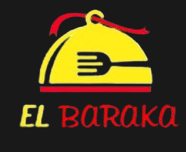 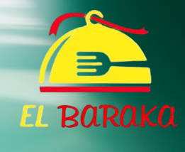

**Typographie :**

[Browser Fonts - Google Fonts](https://fonts.google.com/?query=calibri)

### ****Calibri - Light****

**A B C D E F G H I J K L M N O P Q S R T U V W X Y Z**

a b c d e f g h i j k l m n o p q r s t u v w x y z**-  
! ? 0 1 2 3 4 5 6 7 8 9**

### ****Calibri - Regular****

**A B C D E F G H I J K L M N O P Q S R T U V W X Y Z**

a b c d e f g h i j k l m n o p q r s t u v w x y z **-  
! ? 0 1 2 3 4 5 6 7 8 9**

### ****Calibri - Medium****

**A B C D E F G H I J K L M N O P Q S R T U V W X Y Z**

a b c d e f g h i j k l m n o p q r s t u v w x y z **-**  
**! ? 0 1 2 3 4 5 6 7 8 9**

### ****Calibri - Semi bold****

**A B C D E F G H I J K L M N O P Q S R T U V W X Y Z**

**a b c d e f g h i j k l m n o p q r s t u v w x y z -  
! ? 0 1 2 3 4 5 6 7 8 9**

### ****Calibri - Bold****

**A B C D E F G H I J K L M N O P Q S R T U V W X Y Z**

**a b c d e f g h i j k l m n o p q r s t u v w x y z -  
! ? 0 1 2 3 4 5 6 7 8 9**

**Interdits :**

* Couleur de fond différente des couleurs de la marque :

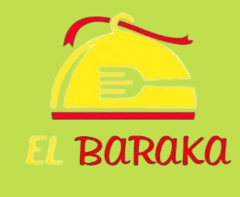 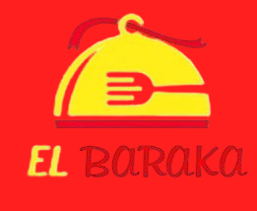

* Déformation du logo sur la hauteur ou la largeur :

** **

**Utilisations :**

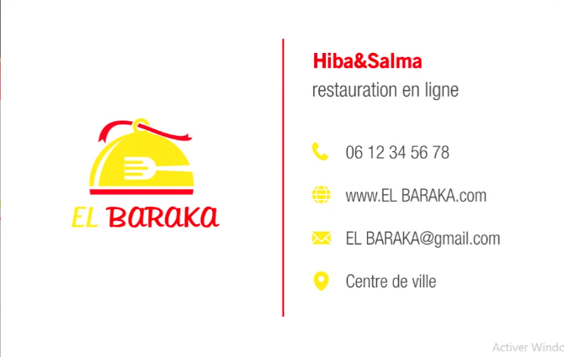

Réalisation

* Hiba Berrad && Salma Zahi —

**ELBARKA@gmail.com**

**06**

**34 55 76 98**

**Voir le site web**